KİTAP BÖLÜMÜ TELİF HAKKI DEVRİ FORMU

Kitabın Adı:

Kitapta Yayımlanacak Bölümün Adı:

Sorumlu Yazarın Adı, Soyadı ve Adresi:

E-mail:

Yazar(lar) olarak:
Yazar(lar) olarak:
- Çalışmanın yazar(lar)ın orijinal çalışması olduğunu;
- bu çalışmaya bireysel olarak katılmış olduğumu ve bu çalışma için her türlü sorumluluğu aldığımı;
- çalışmanın basılmadan önceki son halini gördüğümü ve onayladığımı;
- çalışmanın başka bir yerde basılmadığını veya basılmak için sunulmadığını;
- çalışmada bulunan metnin, şekillerin ve dokümanların diğer şahıslara ait olan Telif Haklarını ihlal
etmediğini;
- devrettiğim haklar nedeniyle herhangi bir bedel talep etmediğimi;
- ………….. tarihinden itibaren sunulan çalışma üzerindeki mali haklarını, özellikle işleme, çoğaltma, temsil, basım, yayım, dağıtım ve İnternet yoluyla iletim de dahil olmak üzere her türlü umuma iletim haklarını sınırsız olarak kullanılmak üzere ARTİKEL AKADEMİ’ye (Karadeniz Kitap LTD. ŞTİ.) devretmeyi kabul ve taahhüt ederim.
Kitap bölümümde kanunlara aykırı ifade bulunmadığını, araştırma yapılırken kanuna aykırı herhangi bir malzeme ve yöntem kullanmadığımı, çalışma ile ilgili tüm yasal izinleri aldığımı ve etik kurallara uygun hareket ettiğimi taahhüt ederim.
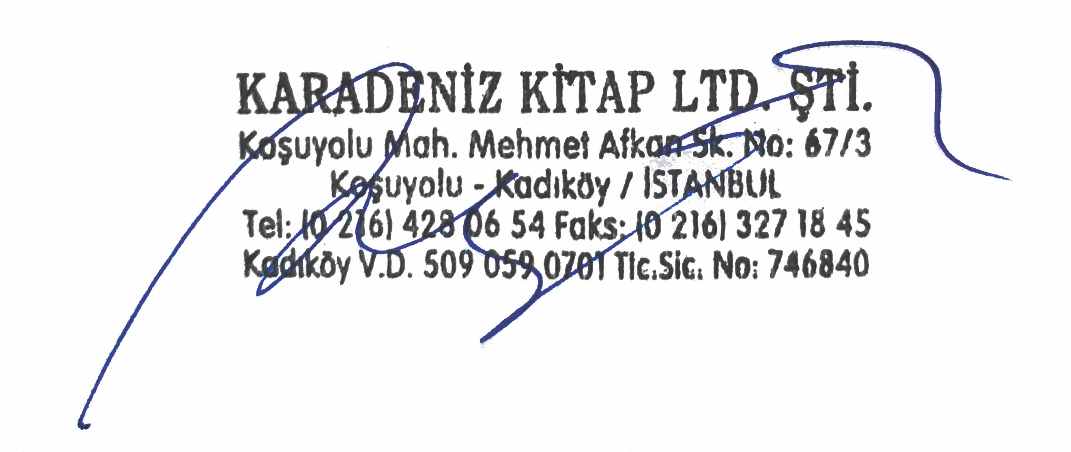
Yazar(lar)ın Adı Soyadı:

İmza(lar):

